УТВЕРЖДАЮ:
проректор по научной и инновационной деятельности, цифровой трансформации и медиакоммуникации
__________________Л.Н. Терновая
«______» _______________2024 г.

АНАЛИТИЧЕСКАЯ СПРАВКА
Анализ результатов промежуточного мониторинга по реализации федерального инновационного проекта
«Создание медиа-кейсов как методического ресурса по формированию базовых ценностей у дошкольников»
В рамках выявления эффективности реализации федерального инновационного проекта были разработаны показатели контроля и обеспечения достоверности результатов проекта (программы) в ходе его реализации в отчетном периоде.
Мониторинг реализации проекта проводился в два этапа.
На первом этапе необходимо было выявить дефициты профессиональных компетентностей педагогов, чтобы выстроить план работы по эффективной реализации проекта. Для этого была разработана универсальная Диагностическая карта выявления дефицитов профессиональных компетентностей педагогических кадров по пяти направлениям развития (включает показатели по пяти образовательным областям в соответствии с ФГОС ДО (социально-коммуникативное развитие; познавательное развитие; речевое развитие; художественно-эстетическое развитие; физическое развитие), с учетом показателей по медиа-грамотности и медиа-культуре педагогов дошкольных образовательных организаций, согласно задачам федеральной образовательной программы дошкольного образования. Первый этап проводился в форме самоанализа, что позволила педагогам проанализировать свою профессиональную деятельность по созданию безопасного информационного пространства в детском саду.
По результатам первого этапа мониторинга были выявлены дефициты профессиональных компетентностей по следующим показателям:
- Познавательное направление развития
1.1.Педагог использует элементы анимационных и кинематографических произведения отечественного производства (из перечня к ФОП ДО) для совместного просмотра, бесед и обсуждений в образовательном процессе в качестве иллюстраций природных явлений и формирования у него ценностного отношения к окружающему миру.
1.2 Созданы условия для ознакомления детей с многообразием архитектурных форм и построек (рассматривают иллюстрированные альбомы, видеофрагменты, открытки, слайды с изображением зданий, площадей, мостов, фонтанов, обращают внимание детей на архитектурные элементы – арки, колонны, фронтоны и т.п.)
1.3. Педагог формирует культуру познания посредством информационных ресурсов, получения информации с помощью информационных технологий (поиск в интернет, передача информации в мессенджерах и т. п., правилами информационной защиты, обращения с техническими устройствами (от проектора до телефона и планшета)
1.4. Педагог использует элементы анимационных и кинематографических произведения отечественного производства (из перечня к ФОП ДО) для совместного просмотра, бесед и обсуждений в образовательном процессе в качестве иллюстраций ценности познания окружающего мира, расширения опыта познавательной инициативы ребенка посредством информационного медиа-контента.
1.5. Педагог использует элементы анимационных и кинематографических произведения (из перечня ФОП ДО) для совместного просмотра, бесед и обсуждений в образовательном процессе в качестве иллюстраций разнообразия архитектурных форм, зданий различного назначения, развития умение находить сходство и различия архитектурных сооружений, знакомит детей с профессиями дизайнера, конструктора, архитектора, строителя и др.
2. Речевое направления развития.
2.1. Способствуют овладению формами речевого этикета, отражающими принятые в обществе правила и нормы культурного поведения, в первую очередь собственным примером, также обращают внимание на речь героев во время просмотров мультфильмов.
2.2. Воспитывают отношения к родному языку как ценности, умения чувствовать красоту языка, стремления говорить красиво (на правильном, богатом, образном языке), в первую очередь собственным примером, обращая внимание на речь при характеристики герое анимационных произведений.
2.3. Развивают образную сторону речи (побуждают пользоваться эпитетами, сравнениями, метафорами, знакомят со словами, имеющими одинаковое и противоположное значение и пр.). Находят примеры в рекомендуемых анимационных произведениях, фрагменты демонстрируя детям.
3. Социально-коммуникативное направление развития
3.1 Предусмотрено системное эмоциональное развитие: интегрировано в целостный образовательный процесс ДОО (Напр., детей учат, как действовать при столкновении с эмоциональной агрессией других (напр., с гневом и раздражением)- во время просмотра фрагментов мульфильмов, выбирать оптимальный вариант поведения, как справляться со своими эмоциями, напр., со страхами, злостью, агрессией, раздражительностью, унынием, находить поводы для радости).
3.2. Педагог использует элементы анимационных и кинематографических произведения отечественного производства для совместного просмотра, беседы обсуждений в образовательном процессе в качестве иллюстраций социальных явлений, норм и правил конструктивного взаимодействия, опасных ситуаций, проявлений сопереживания и взаимопомощи; расширения эмоционального опыта ребенка, формирования у него эмпатиии ценностного отношения к окружающему миру.
3.3.Педагог обсуждает с детьми правила пользования цифровыми ресурсами, сетью Интернет. Созданы общие правила пользования в группе.
4. Физическое направление развития.
4.1.Педагоги способствуют формированию представлений о пользе, целесообразности физической активности (рассказывают о необходимости утренней зарядки, занятий спортом, о значении физических упражнений для развития мышц и т.п.) с применением фрагментов анимационных произведений.
4.2.Педагоги помогают детям осознать необходимость бережного отношения к своему организму (о значении гигиенических процедур, соблюдения режима дня и правильного питания, о возможных последствиях переохлаждения, длительного пребывания на солнце, последствий вредных привычек и т.п.), и на примерах просмотров видео-фрагментов мультфильмов.
4.3. Педагог совместно с детьми в ходе разных мероприятий и повседневной жизни обсуждает, что полезно и что вредно для здоровья, помогает детям осознать пользу здорового образа жизни, соблюдения его элементарных норм и правил (используя рассказы, видео, электронные информационные ресурсы, экскурсии и пр.)
5. Художественно-эстетическое направление воспитания
5.1. Педагоги создают условия для приобщения детей к мировой и национальной музыкальной культуре, стремятся вызвать интерес посредством информационно-медийного ресурса к произведениям классической, народной музыке (организуют прослушивание музыкальных произведений, беседуют об их содержании, композиторах; знакомят с фольклором и т.п.)
5.2.Развивают у детей представления о различных видах музыкального искусства (опера, балет и т.д.) и различных жанрах музыкальных произведений (вальс, марш, колыбельная и пр.) основываясь на просмотрах фрагментов анимационных произведений.
5.3. При организации режимных моментов используется соответствующее музыкальное сопровождение (при проведении зарядки бодрая музыка, колыбельная перед сном, веселая музыка на прогулке, в группах и пр.), с дополнением аудио и видео-фрагментов).
5.4. Поощряют импровизацию детей в пении, танцах, игре на музыкальных инструментах и пр. (побуждают детей передавать музыкальными средствами характерные особенности различных персонажей, свои эмоциональные переживания и настроения с помощью подражания социально одобряемым сценариям поведения из просмотренных фрагментов анимационных фильмов и т.п.)

По результатам анализа показателей профессиональных дефицитов (71% педагога из краевых апробационных площадок, которые являются соисполнителями федерального инновационного проекта показатели дефициты по выше представленным показателям). Диагностика профессиональных дефицитов педагогических кадров таких показателей, как осознанное понимание понятий «информационная безопасность», «медиаграмотность», «медиакультура», а также использование информационного медиа-контента как ресурса формирования базовых ценностей воспитания у дошкольников, позволили зафиксировать актуальную проблематику данного направления работы, и в свою очередь еще раз доказав значимость выбранной нами темы для федерального инновационного проекта. У 71 % педагогических кадров, прошедших диагностику, зафиксирован уровень ниже среднего в понятийном аппарате , что вносит деформацию не только в трактовку на уровне педагогического сообщества.
Работа по данным направлениям и определила точки роста во многих дошкольных образовательных организациях края и на территориях организаций – соисполнителей.
Институтом развития образования было запланировано разработать дополнительную программу повышения квалификации для педагогических кадров. Программа повышения квалификации, которая планируется в разработку в рамках повышения эффективности реализации федерального инновационного проекта будет учитывать выявленные дефициты.
Вторым этапом промежуточного мониторинга во втором полугодии реализации проекта согласно критериям контроля и обеспечения достоверности результатов проекта (программы) в ходе его реализации в отчетном периоде, был проведен промежуточный мониторинг по критериям результативности проекта (пункт 2.13 заявки).
Критерии результативности:
Вовлеченность педагогического сообщества в реализацию проекта:
1.1. Численность педагогических работников региона и за его пределами, задействованных в разработке, апробации и внедрении модели безопасного медийно-информационного пространства посредством создания методических медиа-кейсов по формированию базовых ценностей для дошкольников в рамках апробационных площадок и возможности
их сетевого партнерства (масштабирования апробации) на уровне других заинтересованных ДОО муниципальных образований края. В том числе посредством наставничества кураторов апробационных площадок по внедрению новых элементов содержания образования и систем воспитания над пилотными садами организаций -соисполнителей субъектов РФ.
1.2. Доля региональных инновационных площадок и инновационных площадок других регионов, проявивших заинтересованность проектом и вовлеченных в реализацию проекта посредством сетевого сотрудничества площадок, организации пилотного наставничества в ДОО региона.
1.3. Доля педагогического сообщества, вступившего в профессиональный портал «Будущее за нами»,
1.4. Доля педагогических работников региона и за его пределами, задействованных в разработке, апробации и внедрении модели безопасного медийно-информационного пространства для дошкольников.
1.5. Доля родительской общественности, использующих методические медиа-кейсы.
Для заполнения показателей промежуточного мониторинга реализации проекта в 2024 году в организациях соисполнителях была отправлена ссылка https://forms.yandex.ru/u/672b541502848f85e3ee4377/ с разработанными пояснениями по заполнению показателей промежуточного мониторинга реализации федерального инновационного проекта «Создание медиа-кейсов как методического ресурса для формирования базовых ценностей».
№ п/п | Показатель | Доля (Численность)
1. | Доля (численность) ДОО - региональных инновационных площадок в статусе и ведущих инновационную деятельность на институциональном уровне, проявивших заинтересованность проектом и вовлеченных в реализацию федерального инновационного проекта.
2. | Доля (численность) педагогического сообщества, вступившего в профессиональный портал «Будущее за нами»
3. | Доля (численность) педагогических работников региона и за его пределами, задействованных в разработке, апробации и внедрении модели безопасного медийно-информационного пространства для дошкольников.
Доля (численность) родительской общественности, использующих методические медиа-кейсы
для формирования базовых ценностей воспитания у дошкольников

В показатели промежуточного мониторинга были внесены дополнительные корректировки в плане выявления в первый год реализации федерального инновационного проекта не доли от общего количества, а численности включенных в проект категорий участников проекта (дошкольные образовательные организации, педагоги, родители) в количественном эквиваленте.
По результатам промежуточного мониторинга были получены следующие статистические данные:
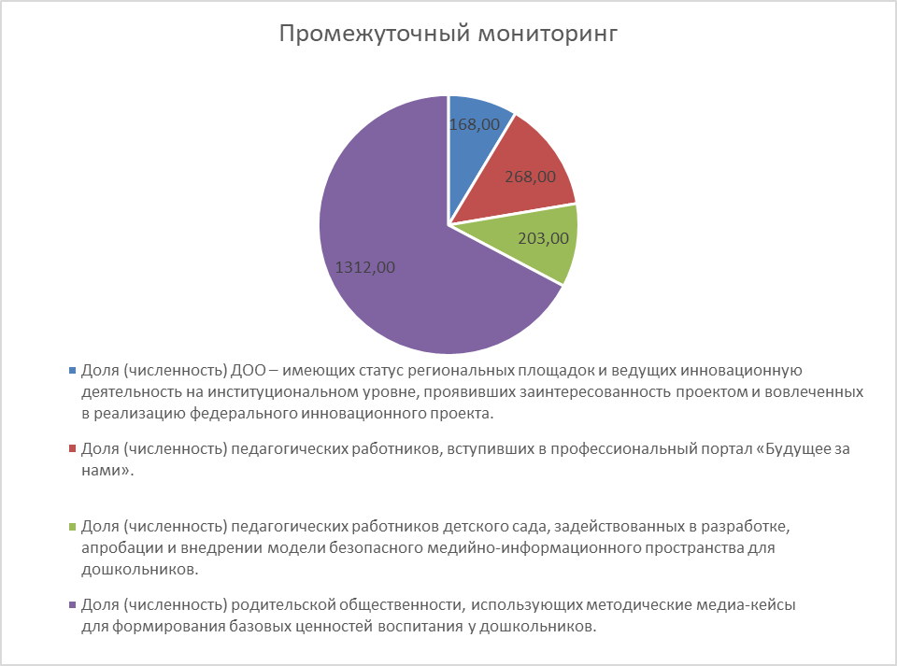

По результатам промежуточного мониторинга были определены дефициты в численности педагогов и родительской общественности включенных в реализацию проекта. Намечено разработать перечень мероприятий на 2025 год реализации проекта с целью масштабирования опыта работы и максимальное вовлечение педагогов региона и за его пределами.

